STATISTICA LOTTO

PICCOLA GUIDA PRATICA A:
(COMBINAZIONI SPERIMENTALI)

Ancora inedidta nel duemila otto e riesumata in poco tempo dal “mitico” Luigi B., a lui il grande merito per il lavoro pazientemente svolto senza del quale oggi non avremmo potuto usufruire dei vantaggi che essa mette a disposizione degli avvinti da questo gioco. Tale deve rimanere senza lasciarsi prendere la mano da esso!

Ho deciso di fare questa piccola guida affinché chiunque possa beneficiare e interpretare correttamente i vari dati contenuti e per un miglior approccio alla statistica stessa.
Non solo per questo motivo:
E’ un vero peccato che un programma simile nato dall’inventiva di molti, non abbia una guida per ogni implementazione eseguita. Più volte anch’io ho dovuto accantonare alcune implementazioni inserite; proprio per l’assenza d’indicazioni pratiche che guidano l’utente appassionato a intrufolarsi sempre più in questo mondo di numeri che, accompagnati statisticamente, potrebbero anche dare qualche piccola soddisfazione.
Ad ogni modo, la soddisfazione più grande che la statistica può dare è quella di far capire agli ignari <come più volte asserito> l’importanza di non giocare sprovvedutamente ma soprattutto non seguire chi vende miracoli promettendo vincite assicurate.

COMBINAZIONI SPERIMENTALI
Piccola premessa.
Combinazioni sperimentali sono nate nel 2008 dal costante impegno e passione per la statistica (lotto) ma soprattutto dall’amicizia che accomuna molti. Ognuno di noi probabilmente ha un amico con il quale condividere e scambiare concetti statistici e metodologie al riguardo.
Io ho avuto la fortuna di incontrare l’amico Hetman Pietro con il quale e da moltissimo tempo ci dilettiamo, ma soprattutto ci divertiamo nello scoprire e scavare sempre più affondo questa materia che tanto fa sognare ma anche, delle volte, irritare.
Proprio da questi scambi reciproci venne fuori quanto ora si mette a disposizione di tutti.
Un merito particolare va anche agli amici conosciuti nel Web come <Alfe e Gam>; ognuno di loro con il VB ha permesso che questa ricerca andasse già in porto quell’epoca.
Dovetti accantonarla per perdita dati e programmi non più recuperabili.
In un secondo momento, circa due anni orsono, ho scoperto Spaziometria e con esso il grande Luigi B. che, come su affermato, ha riesumato ora questa statistica; addirittura migliorandola sotto alcuni aspetti tecnici.
A Luigi va tutto il mio elogio per disponibilità, bravura, altruismo e soprattutto pazienza.
--------------------------------------------

In primis va detto che questa metodologia si può applicare a quasi tutte le formazioni finora conosciute. Naturalmente ci vorrebbe un Luigi B. supersonico che con la sua bravura dovrebbe trasformare in VB, quanto gli si espone. Chiaramente non è possibile!

Passiamo ora alla ricerca implementata che troveremo nel programma alla sezione “Statistiche” (Combinazioni Sperimentali).

Per semplificare partiamo con l’immagine che implementa gli ambi e, man mano cercherò di spiegare con qualche esempio pratico l’evolversi dall’inizio alla fine di ciò che si va a esaminare.

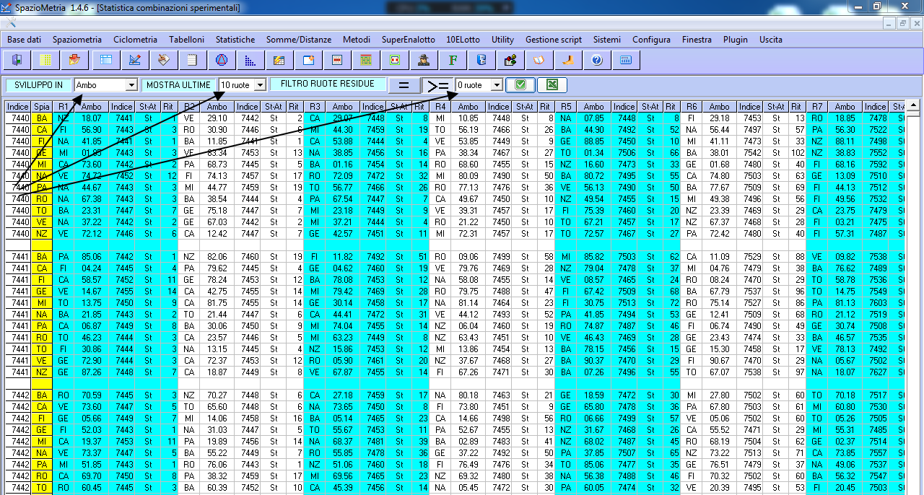

La prima freccia di sinistra indica lo sviluppo che si vuole testare, in questo caso gli ambi.
La freccia centrale indica quante ruote vogliamo visualizzare (da una a dieci).
La terza indica quanti ambi e ruote residue (Attuali) si vogliono visualizzare.
Man mano si vedranno queste funzionalità.

Segue altra schermata -
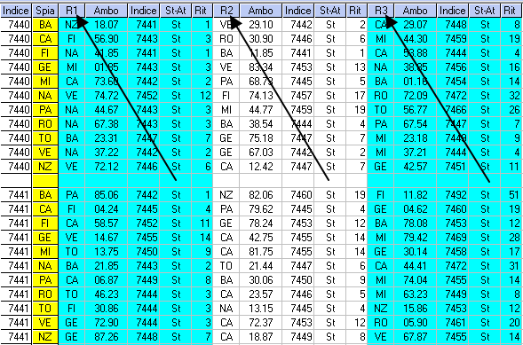

R1 è la prima ruota e primo ambo della cinquina presa in esame, a sfaldarsi.
R2 è la seconda ruota e secondo ambo della cinquina a sfaldarsi.
R3 è la terza ruota e terzo ambo della cinquina a sfaldarsi; etc. fino a arrivare agli ultimi due ambi e due ruote residue che saranno oggetto della nostra attenzione.
A Ogni ruota e ambo segue: l’indice di sfaldamento; se è uno storico o attuale; il ritardo. In totale si hanno cinque colonne per ogni ambo e ruota.
-------------------------------------

Poiché per alcuni aspetti essa potrebbe sembrare complessa (lo è stata senz’altro trasformandola in VB), cercherò di spiegarla con esempi pratici e, per accorciare ancor più i ritardi, aggiungo la ruota Nazionale. Avendo così a disposizione undici ruote dalle quali ne escluderemo sempre una in fase di gioco; che chiameremo “Ruota Spia o di partenza”. Infatti, le ruote in gioco saranno sempre dieci.
Piccola precisazione sul termine “Spia”:
Questo termine fu coniato per una questione pratica ma nulla ha che vedere con tanti metodi adottati in fatto di spie.
Semplicemente sarà la ruota esclusa dal gioco poiché le cinquine o altra formazione prese dalla ruota “Spia” saranno il trampolino di lancio per le altre dieci, sulle quali si giocherà la formazione. Non un gioco a tutte ma a ruota secca!
In realtà, si esaminano le formazioni volute come se si giocasse su tutte; ma lo sfaldamento della stessa va visto a ruota secca, che a sua volta è esclusa dal gioco insieme all’ambo o altro, presenti in essa.
Sembrerebbe un gioco di parole ma con qualche esempio pratico si capirà meglio il meccanismo.

In questo caso le formazioni prese in considerazione trattano gli ambi e le terzine per ambo.

Il procedimento dell’esclusione ruota e formazione da esaminare si può racchiuderlo in questi termini:
1) La cinquina è scomposta in dieci ambi.
2) Si smarca lo sfaldamento dell'ambo e della ruota fino a che tutta la cinquina e tutte le dieci ruote non siano smarcate.
3) Se durante la fase di gioco esce, un ambo su una ruota già smarcata non è preso in considerazione.
4) Se durante la fase di gioco esce un ambo che è smarcato su un’altra ruota, non è preso in considerazione.
5) Nel caso di uscita terno o superiore la ricerca scompone il terno in 3 ambi e controlla in ordine di posizione, così come la cinquina è uscita (1 2 3 4 5 ambi) se sia possibile smarcare alla ruota di turno (quella contenente il terno), l’inserimento di uno dei tre ambi in ordine di uscita, come già detto, sulla cinquina di pertinenza cioè “spia”. Se sì, gli altri due saranno scartati. In caso fosse già smarcata la ruota o tutti e tre gli ambi non si fa niente.
6) Quando troviamo ambi bivalenti (medesimo ambo e estrazione) su due ruote, si prende in considerazione la prima ruota; se essa non è già stata sfaldata. Se sì, si passa all’altra ruota. Se anche quest’ambo o ruota sono già usciti, non se ne fa nulla; si procede oltre.
Estrazione 7440 - 04/05/2005 Bari 29.10.18.07.85

Per praticità e per una questione di stringa orizzontale troppo lunga, inserisco gli sfaldamenti in verticale ma nel programma li vedrete in orizzontale.

-Ricordo che i dieci ambi della cinquina “Spia” in questo caso Bari, vanno messi in gioco sulle altre dieci ruote dov’è compresa anche la Nazionale. Se anziché Bari avessimo scelto Nazionale, il meccanismo non sarebbe cambiato; avremmo preso le dieci ruote da Bari a Venezia e avremmo sfaldato gli ambi di Nazionale-.

Scomponiamo la cinquina nei suoi dieci ambi e vediamone lo sfaldamento passo per passo. Ovviamente sarà l’unico esempio di questo tipo; è impensabile farlo ripetutamente per altre formazioni.

Inseriamo tutta la cinquina che si metterà in gioco per ambo; impostiamo a Tutte; escludiamo da queste la ruota Spia Bari.

Avremo una situazione di questo tipo:

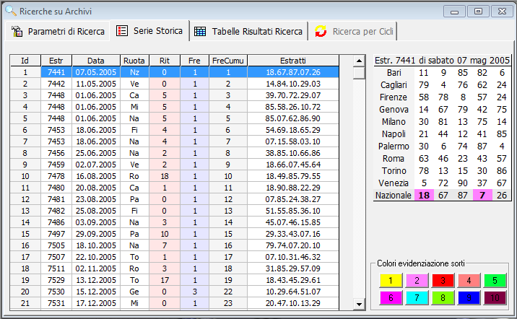

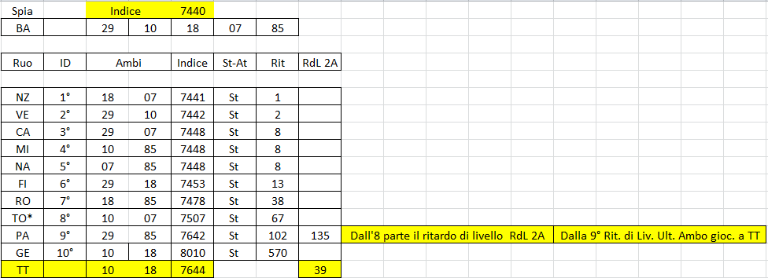
Al primo colpo si sfalda Nz con l’ambo 18.07 indice 7441; escludiamo quindi quest’ambo e questa ruota. Al secondo colpo si sfalda Venezia con l’ambo 29.10 inice 7442; escludiamo anche questa ruota e quest’ambo. All’ottavo colpo abbiamo tre ambi e tre ruote, indice 7448. Tutti buoni da prendere e quindi li escludiamo dal gioco.

Per il momento abbiamo sfaldato cinque ambi e cinque ruote; andiamo avanti.

Al tredicesimo colpo, indice 7453 escono ancora due ambi e due ruote; quali di queste due formazioni, si prenderà? Prenderemo Firenze con il 29.18 perché La ruota di Napoli, l’avevamo già esclusa (uscita con l’ambo 07.85).

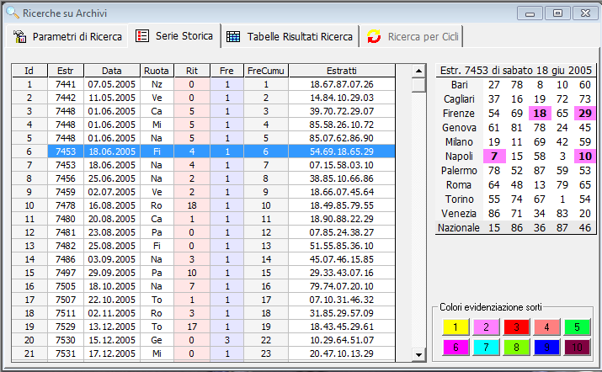
Andiamo avanti e si noti:
Indice 7456-7459 ci sono due uscite; una con ancora Napoli, l’altra con Venezia. Da non prendere in considerazione perché già sfaldate.

Poi arriva Roma, indice 7478 con l’ambo 18.85; siamo alla settima ruota e settimo ambo della cinquina di partenza che toglieremo dalla lista.
Ricordate quanto su detto, bisogna arrivare a sfaldare otto ambi e otto ruote e rimanere con solo due di essi.

Orbene, dall’indice 7480-7505 l’unica ruota che poteva interessare è Palermo che manca all’appello con Genova e Torino con gli ambi: 29.85;10.18;10.07.
Non possiamo prenderla poiché gli ambi presenti sono già stati smarcati!

Arriviamo all’indice 7507, dove troviamo Torino con l’ambo 10.07 che smarcheremo; da questo momento in poi parte il Ritardo di Livello (RdL) per le due ruote e due ambi residui che a noi interessano.

Sono: Genova – Palermo con gli ambi 29.85 e 10.18.

Esce Palermo con l’ambo 29.85 indice 7642 e RdL 135; fine della corsa.
L’ultimo ambo e ruota é sempre meglio lasciarli correre poiché difficili da gestire. A ogni modo quest’ambo esce a Genova nell’estrazione 8010 a ritardo 570.

Da quest’ultimo, l’ottimo intuito dell’amico Pietro Hetman di giocarlo a tutte le ruote, quindi con l’uscita del nono ambo; in questo caso l’ambo si sfalda a tutte con ritardo di livello (RdL) 39.

Abbiamo chiuso il gioco di questi dieci ambi in 570 estrazioni.

Giusto per avere un’idea di cosa sarebbe successo, giochiamo i dieci ambi sulla ruota omonima.
Solo così ci si può rendere conto di cosa effettivamente succede applicando questa metodologia. Sfaldando la formazione (qualunque esse sia), non più nel classico modo conosciuto e finora utilizzato ma vedendola come un insieme, escludendo per l’appunto le ruote man mano che si presentato e con esse anche l’ambo di turno.

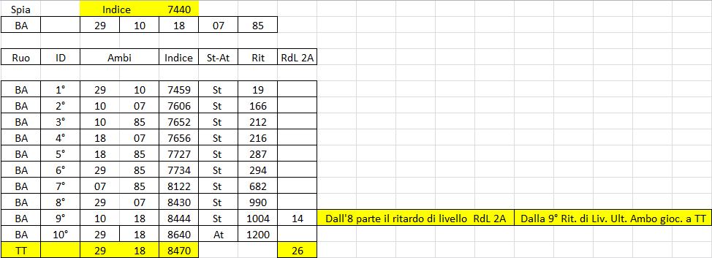

Noterete come si sono abbassati i ritardi:
Sopra, facendo l’esclusione ruota e ambo, ha chiuso il ciclo in 570 estrazioni sfaldando tutti gli ambi.

Qui abbiamo ancora un ambo da sfaldare, il 29.18 a ritardo 1200 ma si noti anche gli ambi precedenti:
Il settimo ambo ha uno storico 682. Contro 38
L’ottavo ambo ha uno storico 990. Contro 67
Il nono ambo ha uno storico 1004. Contro 102

Notate la differenza applicando questa nuova metodologia?

Ovviamente, anche con queste formazioni avremo situazioni non ancora sfaldate, ma trattasi semplicemente di “schegge” che sfuggono a ogni controllo.
Nella stragrande maggioranza degli eventi esaminati siano essi ambi, terzine per ambo, quartine e cinquine per ambo oppure il semplice estratto etc.; la massa totale degli eventi esaminati subisce un abbassamento dei ritardi che si aggira intorno al 15-25%.

Non male si direbbe! Cosa ne pensate? Vale la pena approfondire e sviscerare ancor più questo nuovo approccio?

----------------------------------------------

Ora passiamo alle funzioni pratiche o se preferite tecniche per muoversi agevolmente con questa implementazione.

Nella schermata seguente e, posizinandoci su “mostre ultime” si ha la possibbilità di inserire da una a dieci ruote e solo queste saranno visualizzate.
Perché visualizzare poche ruote (ultime) e non tutte?
Per il semplice motivo che le precedenti sono ruote e ambi già sfaldati. Volendo però, fare un controllo sui precedenti sfaldamenti lasceremo dieci ruote.

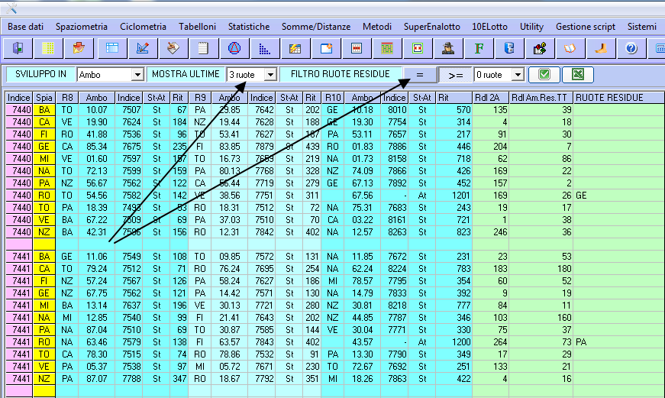

Si noti che qui abbiamo sia eventi storici sia attuali.
Nella fattispecie, estrazione 7440 la ruota Spia Roma deve sfaldare l’ultimo ambo (ruota residua) Genova che vedete nell’ultima colonna con (l’ambo residuo) 67.56.

Vi è ancora Roma Spia nell’estrazione successiva, con ambo e ruota residui che sono il 43.57 su Palermo.

Cliccando sul pulsante “=” la funzione visualizza solamente tutti gli eventi “Storici”; ottimo intuito dell’amico Luigi B.!

Cliccando sul pulsante successivo “>=” altro ottimo intuito tecnico, abbiamo la possibbilità anche in questo caso, di visualizzare le ruote a piacimento; con la differenza che avremo solamente eventi “Attuali”.

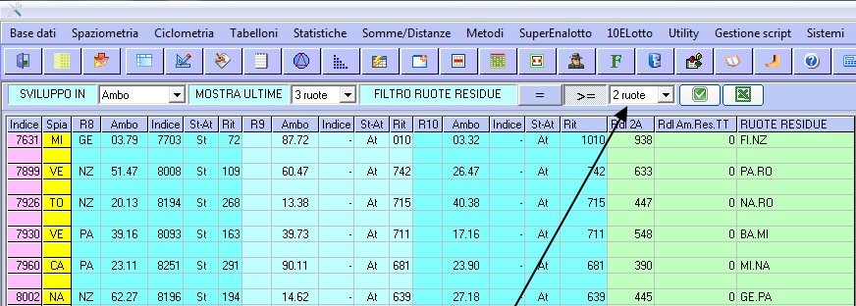

Nella schermata seguente e come tutte le ricerche implementate da questo programma, si ha la possibbilità d’inserire una qualunque ruota a piacimento e solo quella sarà analizzata.

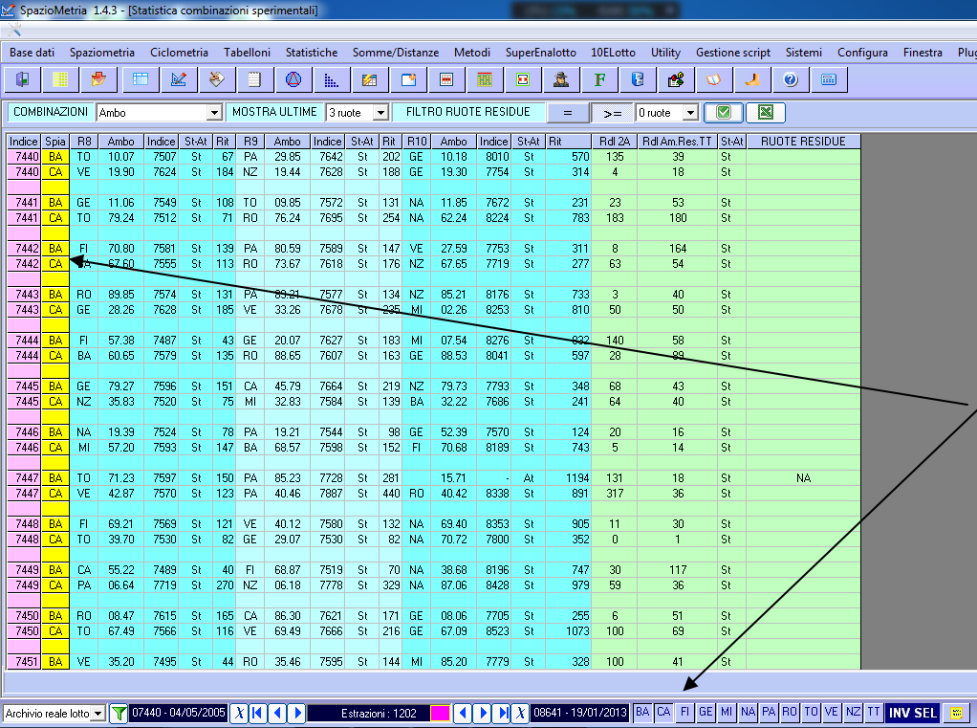

La funzione su descritta già conosciuta dagli utenti è molto utile per chi intende, ovviamente, seguirie una sola ruota; e su quella approfondire la propria statistica o il proprio intuito.

Vediamo quest’ultima immagine spiegando il contenuto delle ultime quattro colonne (quelle che più interessano).

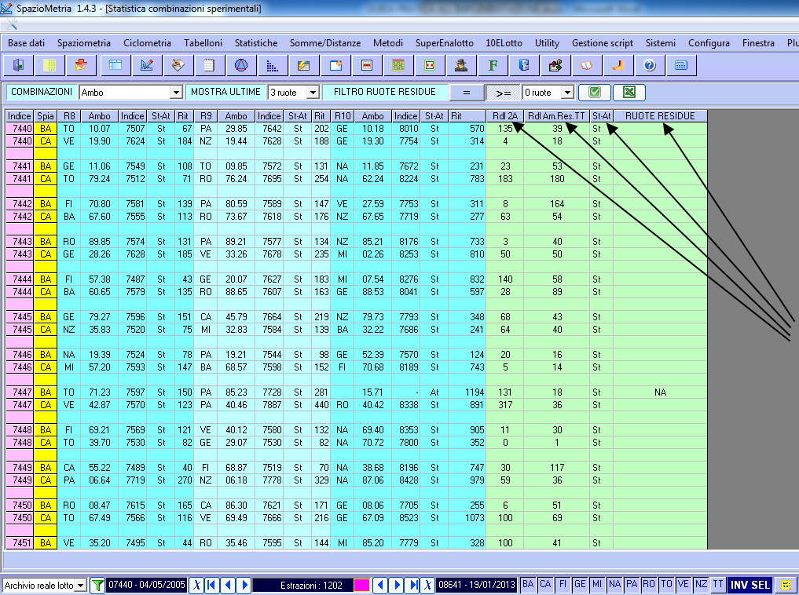

La prima freccia da sinistra, colonna RdL 2A (Ritardo di Livello 2 Ruote 2 Ambi) indica per l’appunto il ritardo “Storico o Attuale” degli ultimi due ambi e due ruota residui, per intenderci quelli da prendere in considerazione.
Questo ritardo (RdL) inizia dall’uscita dell’ottava ruota e termina con l’uscita di uno dei due ambi.

Seconda freccia, RdL.Am.Res.TT (Ritardo di Livello Ambo Residuo Tutte) riporta gli storici e gli attuali dell’ultimo ambo e ruota giocati a “Tutte”.
Perché questa scelta che scaturì da un ottimo intuito dell’amico Pietro?
Di norma, l’ultimo ambo di una cinquina è sempre il più pericoloso; nel senso che sfugge a ogni controllo statistico. Di solito, quest’ambo è da mettere in gioco solamente quando si arriva a ritardi sotto il proprio storico.
Per questa ragione abbiamo pensato di giocarlo a tutte le ruote con ottimi risultati.
Quest’ambo a tutte s’inizia a conteggiare come RdL dallo sfaldamento della nona ruota e nono ambo della formazione presa in esame.

Terza colonna da sinistra indica gli storici o attuali dell’ambo appena menzionato (TT).

La quarta e ultima colonna indicano quali sono le ruote residue (ancora da sfaldare) e quindi da mettere in gico con i due ambi residui.

FINE
Spero di aver fatto cosa gradita a tutti coloro che intendono smanettare su questa implementazione.

Abbiamo raggirato i ritardi finora conosciuti? Direi che in parte questa metodologia ha raggiunto lo scopo prefisso ma non è ancora finita. Tutti voi siete dei potenziali fautori per migliorarla.

Chiudo questa piccola mini-guida ringraziando ancora Luigi B. per quanto ha fatto e forse, in futuro farà ancora.

Lucio Peruggini e Hetman Pietro
Fautori della statistica

Luigi B.
Fautore del programma Spaziometria ivi compreso, questa nuova implementazione (Combinazioni Sperimentali).

Un caloroso ciao a tutti gli appassionati.

Lucio P. Torino 24.01.2013

